Primeiramente, gostaria de agradecer muito pelo tempo e dedicação dos revisores, pela revisão e correção do meu trabalho. Dessa forma, posso dar continuidade as correções e esclarecimentos a diante.

LETRAS EM TOM AZUL = MENSAGEM DO REVISOR

pergunta 1 (pg. 1)

-O título não está de acordo com o artigo. Sugiro mudanças para algo do tipo: Estudos de casos de trovoadas com Descargas Elétricas em Alagoas.

resposta 1: O título foi mudado conforme solicitação:
-Estudos de Casos de Trovoadas com Descargas Elétricas em Alagoas.
-Case Studies of Thunderstorms with Electrical Activity in Alagoas.

INTRO
pergunta 2 (pg. 2)
-citar a referência (artigo, página, relatório, etc do ELAT que contenham essas informações)
-Não se esqueça de incluir nas referências
-citar as reportagens
-ver forma de citação de artigos de jornais no estilo Harvard
resposta 2: Correções foram feitas, e citações foram corrigidas de acordo com o manual Harvard. Pg. 2 e 3.
Nesses dois parágrafos foram usadas 3 referências, todas elas já citadas no texto e nas referências.
“Segundo um levantamento feito pelo Grupo de Eletricidade Atmosférica (ELAT) do Instituto Nacional de Pesquisas Espaciais (INPE), o Brasil é líder mundial em registros de raios, apresenta uma média de aproximadamente 77,8 milhões de raios por ano ELAT (2020). Quanto ao número de mortes provocadas pelo fenômeno, também é mencionado que o país ocupa a sétima posição mundial: neste século já foram registrados 2.194 casos; uma média de 110 casos por ano no período.
Uma reportagem divulgada pela Globoplay (AL TV 2018), mostra que no estado de Alagoas, em 2018, ocorreu mais de 300 raios em menos de dois meses, de acordo com os registros do Instituto de Astronomia, Geofísica e Ciências Atmosféricas da Universidade de São Paulo (IAG/USP). Além disso, é constado informações sobre a morte de dezenas de animais no interior de Alagoas que trouxe prejuízos aos produtores rurais (AL TV 2018). Uma outra reportagem (Silva & Correia 2008), contabilizou seis vítima fatais, trabalhadores agrícolas, atingidos por descargas elétricas na mesma região.”

pergunta 3 (pg. 3)
-ver formatação das citações de acordo com o estilo Harvard (verificar isso para o restante do texto)
resposta 3: Foi verificado e adicionado as referências finais.

METODOLOGIA
pergunta 4 (pg. 4)
-citar também a referência do ERA-Interim:
DEE, D. P.; UPPALA, S. M.; SIMMONS, A. J.; BERRISFORD, P.; POLI P.; KOBAYASHI,
S.; ANDRAE, U.; BALMASEDA, M. A.; BALSAMO, G.; BAUER, P.; BECHTOLD, P.;
BELJAARS, A. C. M.; VAN DE BERG, L.; BIDLOT, J.; BORMANN, N.; DELSOL, C.;
DRAGANI, R.; FUENTES, M.; GEER, A. J.; HAIMBERGER, L.; HEALY, S. B.;
HERSBACH, H.; HÓLM, E. V.; ISAKSEN, L.; KÅLLBERG, P.; KÖHLER, M.;
MATRICARDI, M.; MCNALLY, A. P.; MONGE-SANZ, B. M.; MORCRETTE, J. -J.; PARK,
B. -K.; PEUBEY, C.; DE ROSNAY, P.; TAVOLATO, C.; THÉPAUT, J. -N. & VITART, F.
The ERA-Interim reanalysis: configuration and performance of the data assimilation system.
Quarterly Journal of the Royal Meteorological Society, v. 137, p. 553-597, 2011.
Disponível em: <https://rmets.onlinelibrary.wiley.com/doi/epdf/10.1002/qj

resposta 4: Citado! Pg. 4 “fornecidos pelo European Center for Medium range Weather Forecasting (ECMWF) disponível em: http://www.ecmwf.int/ (Dee et al. 2011).”.

pergunta 5 (pg. 5)
1-uma vez que a sigla já foi citada, usar somente a sigla

2-a ou b?

3-Esse Td também foi do ERA Interim? Se sim, deve ir para a lista de variáveis no parágrafo acima.
4-Não se esqueça de usar a sigla com o nome na primeira citação e depois usar somente a sigla (Td)
resposta 5:
1-Corrigido.
2- Foi corrigido e deixado somente uma referência de cada ano. pg. 5 “(Fedorova et al. 2017)”.
Pg. 18 “Fedorova, N.; Pontes da Silva, B.F. & Levit, V. 2017, Análise e previsão prática das nuvens pelo diagrama termodinâmico SKEW-T/LOG-P, N.F., Maceió.”
3- A Td não foi uma variável baixada pelo ERA Interim, a Td aparece no SKEW-T como parte dos resultados, por essa razão, essa variável não consta no parágrafo das variáveis baixadas. Apenas consta no parágrafo dos procedimentos realizados.
(pg. 5) “3) obter os valores de T e temperatura do ponto de orvalho (Td), gerados pelos perfis de cada um dos 10 níveis de pressão;”.
Os valores de T e Td são obtidos após plotar: temperatura do ar (T), umidade relativa e componentes u e v do vento. (descritos na pg. 5 – parágrafo 3.)
4-Sim, foi feita uma análise mais atenciosa nesse quesito.

pergunta 6 (pg. 6)
-também usaram o CAPE

resposta 6: O índice CAPE não foi calculado para o Perfil Previsto (Pp), ele somente foi calculado para 00h no Perfil Simulado (Ps). Por essa razão, CAPE é citado no parágrafo do Ps (pg.5)
E CAPE não é citado no parágrafo do Pp (pg.6) justamente porque não foi calculado para esse perfil.
Pg. 6 “No Pp foi calculado os índices de instabilidade, descritos anteriormente (LI, K, TT e S), com exceção do CAPE, e permitiram verificar as condições de instabilidade da atmosfera em até 48 horas de antecedência.”
pergunta 7 (pg. 6)

-Não foi colocada nenhuma informação sobre o que são esses índices, como são calculados. Os autores devem descrevê-los, colocar as equações e referências. Ou ao menos citar alguma referência que consta a metodologia de cada um deles. Algo do tipo:
Os índices de instabilidade LI, K, TT e Showalter foram calculados baseados na metodologia descrita em XXXXX (ano).
Não se esqueçam também que alguns desses índices (LI, TT) são siglas. Os autores devem colocar os nomes completos junto com as mesmas

resposta 7:
No Ps foi calculado os índices: CAPE, LI, TT, K e S. Não foi descrito a metodologia de cada índice, pois a quantidade de páginas solicitada na submissão são de até 20 páginas. Então, foi optado por fazer a citação da referência onde é descrito cada índice e o método de cálculo detalhadamente, e interpretação dos resultados.
(pg. 5) “Ps calcula a intensidade da convecção nas condições da atmosfera através dos índices de instabilidade: CAPE (Convective available potential energy - Energia potencial disponível para convecção), LI (Lifted), TT (Total Totals), índice K e S (Showalter) no intuito de avaliar a capacidade potencial da atmosfera para o desenvolvimento de tempestades. A metodologia de cálculo de cada índice, foi baseada na descrição detalhada em Cordeiro et al. 2013 e Fedorova et al. 2017.”
No Pp foi calculado manualmente os índices “LI, K, TT e S” (note que CAPE não está incluso).
(pg.6) “No Pp foi calculado os índices de instabilidade, descritos anteriormente (LI, K, TT e S), com exceção do CAPE, e permitiram verificar as condições de instabilidade da atmosfera em até 48 horas de antecedência.”
pergunta 8 (pg. 6)
-Quais foram essas estações? Isso precisa estar descrito no texto.
resposta 8: Foi descrito na metodologia, as 9 estações e as coordenadas de cada uma.
(pg. 6) “O registro de atividade pluviométrica nas estações meteorológicas, foram distribuídos para nove municípios de AL: Água Branca (lat. -9,262; lon. -37,938), Arapiraca (lat. -9,754; lon. -36,661), Coruripe (lat. -10,127; lon. -36,171), Maceió (lat. -9,498; lon. - 35,706), Palmeira dos Índios (lat. -9,405; lon. -36,632), Pão de Açúcar (lat. -9,740; lon. -37,440), Piranhas (lat. -9,624; lon. -37,757), Porto de Pedras (lat. -9,160; lon. -35,304) e São Luís do Quitunde (lat-9,318; lon. -35,560).”
RESULTADOS
pergunta 9 (pg. 7)
1.colocar o ano com quatro dígitos em todos o texto
2.citar fonte dessa informação

resposta 9:
1.Foi colocado os 4 dígitos para todo ano em todo texto.
2.Foi citado (pg.7) “A ZCIT é um sistema sinótico característico da região (Molion & Bernardo 2002).”
pergunta 10 (pg. 7)
-Qual (de SE ou de NE)?
Essa frase está perdida aqui. Isso também foi identificado nos seus resultados? Se sim, apontar na figura a região onde ele apresenta essa curvatura. Se não, discutir que seus resultados diferem desse outro trabalho...
Se isso não foi identificado,
resposta 10: Essa informação foi removida, pois estava perdida no texto e não foi possível identificar na imagem.
pergunta 11 (pg. 8)
-Nessa figuras o colorido indica a magnitude do vento? Se sim, essa informação deve ser inserida na legenda. Não esquecer de colocar a unidade.
-seguir as mesmas alterações nas outras figuras similares
-As fontes dos dados foi colocada na seção dos dados. As figuras foram geradas pelos autores.
resposta 11: Sim, foi feita a mudança em todas as legendas das figuras 2,3,4 e 5 de acordo com as solicitações e acrescentado a magnitude do vento e a unidade.
pergunta 12 (pg. 11)
1.Acredito que o 00h seja no momento do evento. Isso deve estar claro no texto.
2.Frase confusa. Reescrever.
3.Mas as curvas de T e Td não estão na Tabela 1
4.Explicar melhor essa frase. Quals curva T (de qual horário)? E o que seria essa eficiência na previsão?
5.a ou b?

resposta 12:
1,2: Foi reescrito
(pag. 11) “O Ps corresponde ao momento que ocorreu o evento 00h (Tabela 1). Os demais horários são previsões feitas para até 48h de antecedência e correspondem ao Pp.”
3,4: Essa informação foi retirada do texto.
5. Respondido na pergunta 5 (pg.12) “(descrito em Fedorova et al, 2017).”
pergunta 13 (pg. 11)
-Fonte dessa informação?

-Sugiro fortemente para basear as informações sobre os limiares dos índices usados citar :Nascimento, E. L., 2005. Previsão de tempestades severas utilizando-se parâmetros convectivos e modelos de mesoescala: uma estratégia operacional adotável no Brasil. Revista
Brasileira de Meteorologia 20, 121-140

-Outro artigo recente que usou e descreveu todos os índices e limiares citados nesse artigo é:
Franco, M.C.; Menezes, W. F.; Vasconcellos, F. C. Análise Sinótica e de Mesoescala de Ventos Intensos com Impacto Destrutivo em
Linhas de Transmissão de Energia Elétrica no Paraná. Revista Brasileira de Geografia Física v.13, n.07 (2020) 3177-3194

-Um artigo publicado nessa revista que usa esses índices, citando equações, referências e limiares: Carmo, L.F.R.; Vasconcellos, F.C.; Menezes, W.F. & Vasconcellos, E.C. 2019, 'Análise de Índices de Instabilidade em Casos de Chuva Intensa, Chuva
Moderada e Chuva Fraca/sem Chuva nas Regiões Sul e Sudeste do Brasil', Anuário do Instituto de Geociências, vol. 42, no. 1, p 769-782.

resposta 13: Todos os artigos sugeridos foram citados em “3.3 Análise Termodinâmica” pg. 11 e 12. “Valores do índice K>30°C, são considerados potencialmente favoráveis à formação de tempestades (Nascimento 2005).”
“O índice TT >44°C, indica aguaceiros com trovoadas (Carmo et al. 2019).”
“O índice LI com valores -5°C <LI< -2°C, são comuns nas regiões com pancadas de chuva (Brito et al. 2011).”
“O índice S quando varia de -1°C <S< 3°C, indica chuva; se -2°C <S< -1°C, indica chuva e trovoada; se -5°C < S< -3°C, indica chuva e trovoada intensa (Fedorova et al, 2017).”
“O índice CAPE com valores entre 1000 e 2500 J/kg são considerados altos (Franco et al. 2020).”
pergunta 14 (pg. 12)
-Acredito que aqui os autores quiseram descrever que os índices não são bons em indicar eventos de trovoadas com antecedência, já que no horário do evento os índices estavam altos.

resposta 14: Sim, foi feita a correção no texto.
pg. 12 “foi mostrado que os índices K e TT não são um bom indicador na identificação e análise do fenômeno adverso em AL, mostrando valores abaixo do indicado para o evento com horas de antecedência.”
pergunta 15 (pg. 12)
-Esse índice já foi citado lá na metodologia. A sigla deve vir na primeira citação e após, deve-se colocar somente a sigla

resposta 15: Corrigido!
pergunta 16 (pg. 12)
-houve também valores positivos em alguns horários Pp nos dia 13/03/2019 e 21/03/2019
resposta 16: Texto corrigido. (pg. 12) “Na Tabela 1 os valores negativos variaram entre -5°C <S< -1°C, em quase todos os dias, com exceção de 23/01/2018 e 13/03/2019.”
pergunta 17 (pg. 12)
- Isso foi mostrado em alguma figura? Se sim, indicar em qual. Se não, explicar que esse foi um resultado não mostrado.
resposta 17: pg. 12 “Os valores positivos no dia 23/01/2018 formaram-se devido a uma previsão errada na formação de uma camada (800 até 850 hPa) de inversão subsidência, ou seja, absolutamente estável, esse resultado não foi mostrado em figura.”
Caso 1: 23/01/2018
Horário 12 UTC para CAPE de 683 J/kg. Simulado e Previsto com maior umidade e instabilidade em baixos níveis (950 hPa). No perfil previsto de 48h de antecedência ocorre inversão subsidência em 800-850 hPa, ou seja, estabilidade absoluta.

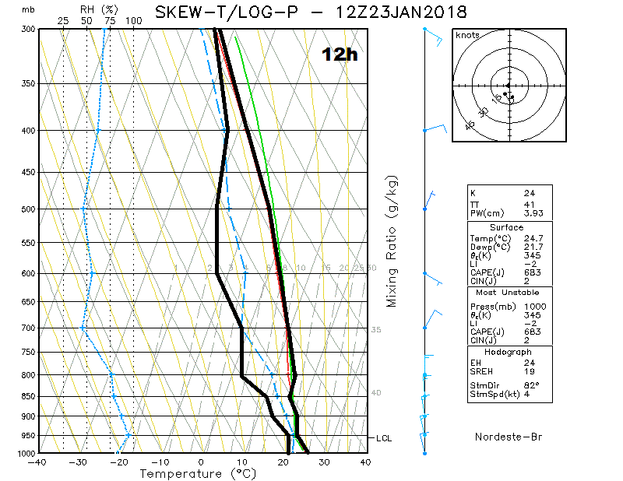 | 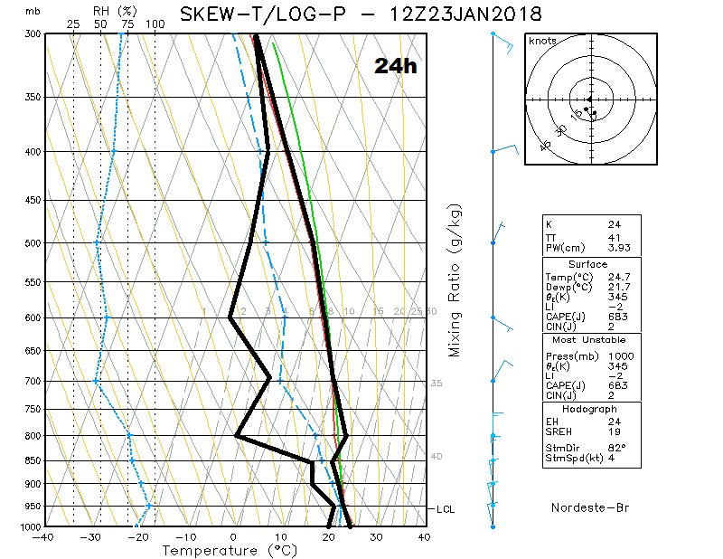
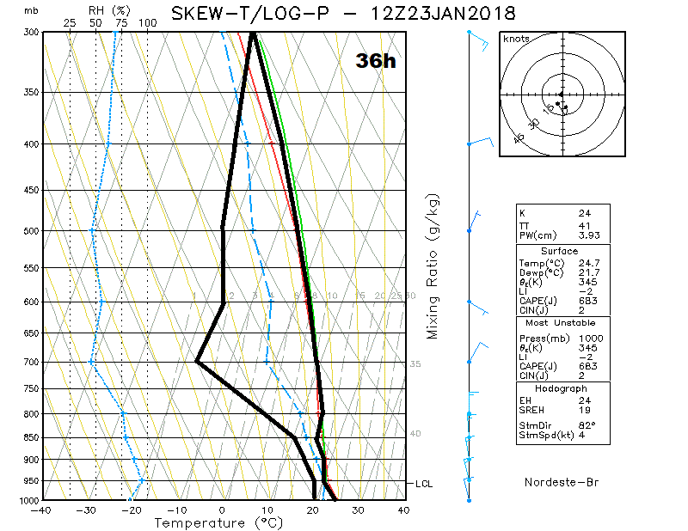 | 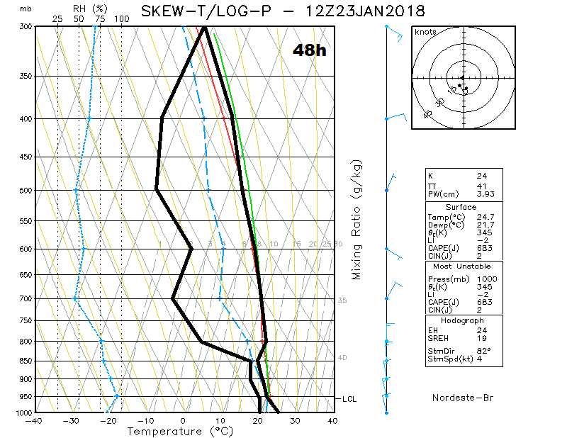

pergunta 18 (pg. 12)
1-esse índice não está na metodologia
2-Porque só tem CAPE para o horário das 00h? Isso precisa estar descrito na metodologia (o CAPE sequer foi citado lá).

3-fonte dessa informação
4-Na realidade seria valores abaixos de 1000 J/kg que são considerados fracos
resposta 18
1,2- O índice CAPE está na metodologia, 2.3 Análise termodinâmica, segundo parágrafo. Mas como dito anteriormente ele foi calculado somente para o perfil simulado em 00h.
pg. 5. “Ps calcula a intensidade da convecção nas condições da atmosfera através dos índices de instabilidade: CAPE (Convective available potential energy - Energia potencial disponível para convecção), LI (Lifted), TT (Total Totals), índice K e S (Showalter) no intuito de avaliar a capacidade potencial da atmosfera para o desenvolvimento de tempestades. A metodologia de cálculo de cada índice, foi baseada na descrição detalhada em Cordeiro et al. 2013 e Fedorova et al. 2017a.”
3,4- Corrigidos: Pg.12 “O índice CAPE com valores entre 1000 e 2500 J/kg são considerados altos (Franco et al. 2020).”
pergunta 19 (pg. 12)
- Qual foi o critério dessa afirmação?
Porque no dia 13/03 os índices LI, S e CAPE estavam mais favoráveis, mas no dia 21/03 os índices K e TT estavam maiores que do dia 13. Deixar essa discussão da escolha dessa data mais claro no texto.
resposta 19: Em comparação com estudos realizados no Nordeste, viu-se uma aproximação significativa nos resultados obtidos neste trabalho, onde os índices CAPE e LI, foram mais confiáveis na identificação de convecção e trovoadas do que os índices K e TT.
Os índices K e TT obtidos pelos Pp apontaram resultados abaixo do esperado e não foram confiáveis na identificação de convecção e trovoadas.
pergunta 20 (pg. 12)
-Colocou a figura, mas sequer discutiu a mesma. O que ela trouxe de contribuição para a discussão? Se ela não acrescenta nada, qual o propósito de inserí-la então?
resposta 20: A figura foi inserida com o propósito de exemplificar os perfis previsto PP para o dia de maior instabilidade. Ao todo foi gerado 16 perfis, 4 para cada 4 dias, no final, foi escolhido apenas um dia para mostrar o resultado do que foi descrito na metodologia para a elaboração do PP.
(pg.12) “O dia de maior instabilidade foi 13/03/2019, conforme exibidos pelos índices CAPE e LI em conjunto, esses índices são eficientes em avaliar a intensidade dos casos de trovoada Cordeiro et al. (2013). Na Figura 6, foi exemplificado que nos horários de antecedência, a instabilidade em baixos níveis aumentou em até 48 horas (Figura 6D) isso não foi observado nos demais dias.”
pergunta 21 (pg. 13)
1-A tabela foi citada antes da fig 6, logo, ela deve vir antes.
2 -A legenda de tabelas devem vir antes da tabela
3-Porque o termo CAPE+ em vez de CAPE?

resposta 21:
1,2- Corrigido a posição e a legenda da tabela.
3- CAPE+ referente a área positiva do diagrama termodinâmico. CAPE+ é representado pelo espaço em um diagrama skew-T, delimitado pela temperatura ambiente e pelo perfil úmido adiabático, correndo a partir do nível de condensação convectiva (NCC). A área representada no diagrama, indica a quantidade de energia disponível, a CAPE+. Nesse caso, foi padronizado para apenas CAPE.

pergunta 22 (pg. 13)
-essas informações sobre as estações (localização, lat, lon, alt) devem estar n na parte de dados e metodologia
resposta 22: Respondido na pergunta 8.

CONCLU
pergunta 23 (pg. 17)
-formartar de acordo com o estilo Harvard
-referência não citada

resposta 23: Corrigidos e verificado que todas as referências citadas constam no texto e estão formatadas de acordo com o manual Harvard.
Essa referência não possui: no. e nem pp.
(pg 7) “Albrecht, R.I.; Morales, C.A. & Silva Dias, M.A.F. 2011, ‘Electrification of precipitating systems over the Amazon: Physical processes of thunderstorm development’, Journal of Geophysical Research, vol. 116, D08209.”

